林志华副校长调研大数据与软件工程学院

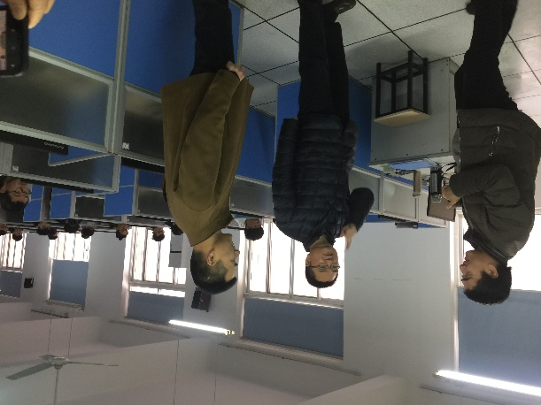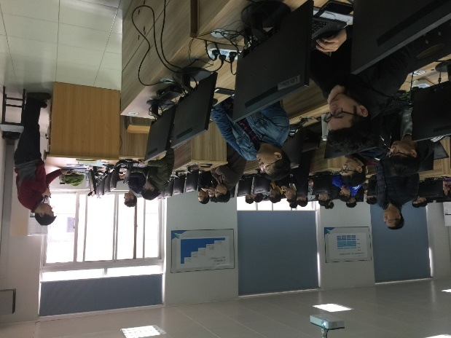
2月25日上午副校长林志华前来大数据与软件工程学院调研，大数据与软件工程学院副院长王仁芳教授、书记郭秋丽教授、副院长岑仲迪教授等相关学院领导参加调研。
在学院领导的陪同下，林志华一行走访考察学院实验室，深入实验室教学课堂第一线了解教学相关情况，就教学具体工作中的环节、细节同任课教师进行深入的交流与沟通。
随后在4212会议室王仁芳教授对学院开学情况，假期学院各项工作进展和本学期各项安排及今后学院的发展做了详细汇报。林志华听取汇报后针对具体工作的开展提出了许多指导性意见。

